# Como podem as organizações tornarem-se e permanecerem inovadoras

O ciclo de inovação tem início na **análise externa do meio envolvente** e na **análise interna da própria empresa**. Com estas análises, é possível determina de uma forma sistemática as diversas oportunidades de introdução de novos produtos e serviços no mercado e de melhoria dos processos de gestão. É essencial orientar logo à partida todas as atividades de inovação para um objetivo, que é o de identificar oportunidades para reforçar a competitividade da empresa no seu negócio. A análise externa deve ter em conta:

* **Meio envolvente contextual** – Todas as organizações operam no âmbito de um meio envolvente bastante abrangente que condiciona, a longo prazo, as suas atividades: **o meio envolvente contextual.** Este divide-se em quatro contextos distintos:
  + **Contexto económico** – Determina a troca de bens e serviços, dinheiro e informação na sociedade. Os seus principais fatores são:
    - Produto Interno Bruto (PIB);
    - Taxa de inflação;
    - Taxa de juros;
    - Taxa de câmbio;
    - Taxa de desemprego;
    - Balança comercial;
    - Custos energéticos;
    - Taxa de poupança;
  + **Contexto sociocultural** – Reflete os valores, costumes e tradições da sociedade. Os principais fatores são:
    - Estilo de vida;
    - Valores sociais;
    - Taxa de natalidade;
    - Estrutura etária;
    - Taxa de analfabetismo;
    - Distribuição geográfica;
    - Nível educacional;
    - Composição étnica;
  + **Contexto político legal** – Condiciona a alocação de poder e providencia o enquadramento legal da sociedade. Os principais fatores são:
    - Estabilidade política;
    - Política económica;
    - Enquadramento legal;
    - Legislação laboral;
    - Restrições ao comércio;
    - Leis anti monopólio;
    - Lobbying;
  + **Contexto tecnológico** – Traduz o progresso técnico da sociedade. Os principais fatores deste contexto são:
    - Inovações tecnológicas;
    - Inovações de processo;
    - Proteção de patentes;
    - Incentivos do governo;
    - Normas de qualidade.

Quanto à análise interna da empresa ou diagnóstico competitivo interno, recorrem a **três tipos de referências**:

* **Desempenho passado** - Identificação do padrão evolutivo ao longo do tempo;
* **Normas do setor** – Identificação dos desvios em relação à média do setor;
* **Dados da concorrência** – Identificação dos desvios em relação a competidores selecionados.

Após conclusão das/os análises/diagnósticos, é importante estruturas as oportunidades detetadas no mercado e na própria empresa, alinhando-as em função de dois critérios: as **capacidades relativas da organização** e o **tempo**. É conveniente recorrer-se ao modelo da **nova análise SWOT** (Strengths: forças ou pontos fortes, Weaknesses: fraquezas ou pontos fracos, Opportunities: oportunidades e Time: tempo). Após selecionar as oportunidades mais atrativas, é necessário a existência de novas ideias, para as explorar, dando continuidade ao ciclo de inovação. O esforço criativo não parte apenas de fontes internas. Parte também de fatores externos, como clientes , fornecedores, etc (fontes de inovação). Depois de identificadas as novas ideias mais prometedoras, o **ciclo de inovação** passa para a **fase de desenvolvimento**, onde é necessário determinar o segmento de clientes que poderá adotar primeiro o novo produto, serviço ou processo da empresa, apurar os benefícios pretendidos e criar uma proposta de valor adequada aos seus interesses. Esta determinação permite posteriormente, definir com rigor, os atributos que melhor poderão satisfazer as necessidades especificas do mercado alvo. Posterior à **fase de desenvolvimento**, prossegue-se para a **fase de teste**. Esta fase combina o desenvolvimento, testando os atributos anteriormente mencionados, e ainda apura eventuais deficiências ainda por corrigir. Depois da **fase de teste** comprovar que existem condições para se avançar no ciclo, prossegue-se para a **fase de introdução**. Este processo tem de ser muito bem planeado, não só para assegurar a correta coordenação de todas as atividades envolvidas, como também para garantir que o ***timing*** e a **forma** de entrada no mercado são as mais adequadas à empresa [1]. Depois, passamos para a **fase de difusão**, onde se aplica um processo social de divulgação de algo novo, em que a interação entre as pessoas assume um papel relevante [2]. Respondendo diretamente à questão colocada, para se tornarem inovadores, basta a integração neste **ciclo da inovação**, e para se manterem inovadoras, basta manterem-se dentro deste **ciclo de inovação**.

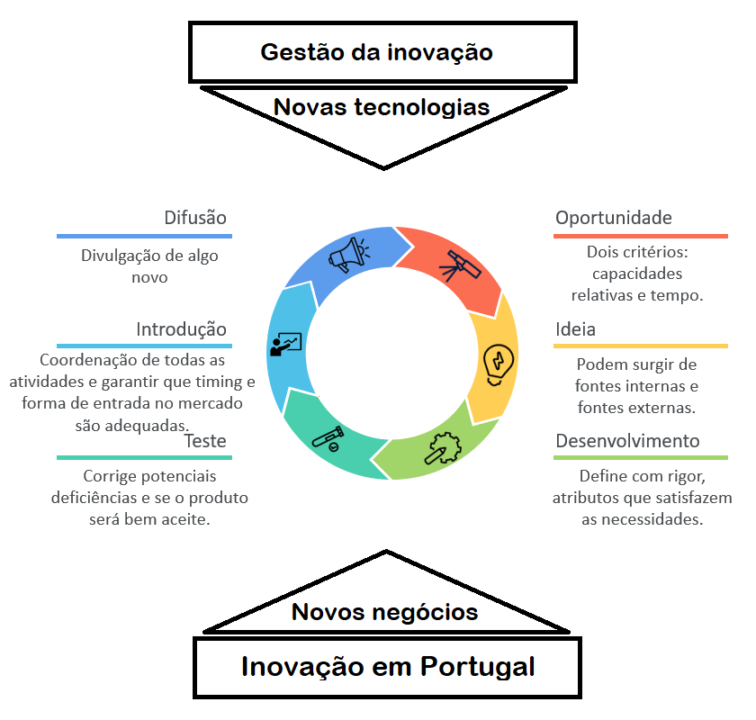

Figura 1- Ciclo da Inovação [3]

# O que podem fazer para fomentar a criatividade dos seus membros e para que ela redunde em inovações ajustadas aos desafios do mercado.

Podemos declarar que para fomentar a criatividade dos membros (pessoas) existem dois métodos que tem esse intuito, os **métodos de criatividade individual** e os **métodos de criatividade em grupo**. Nos **métodos de criatividade individual**, contemos o **pensamento lateral ou a eliminação dos bloqueios mentais**, estes são úteis na fomentação de criatividade individual dos membros. Se cada pessoa for mais criativa, a geração de ideias, será certamente mais produtiva. Dizemos que, nos **métodos de criatividade em grupo**, a generalidade das atividades, são desempenhadas por grupos de pessoas, internas e/ou externas à organização, pelo que é considerado preferível desenvolver também em grupo as suas capacidades produtivas. Desta forma consegue-se complementar a criatividade individual e também reforçar o **espírito de equipa** e a **abertura ao diálogo**.

|  |  |  |
| --- | --- | --- |
|  | **Associação de ideias** | **Confronto de ideias** |
| **Enfase na intuição** | Brainstorming (clássico,MY,etc.);  Mapa mental (clássico, versão + e - , etc.);  Brainwriting (cartões, versão PC,etc.). | Sinética (Synectics);  Análise de palavras;  Confrontos de imagens. |
| **Enfase na estruturação** | Matriz produtos-subprodutos;  Mapa tecnológico. | Análise morfológica;  Regras erradas. |

**Tabela 1- Exemplo de métodos de criatividade em grupo**

É importante salientar que todas as pessoas podem ser criativas e contribuir para a geração de novas ideias. Para se fomentar a criatividade na organização é necessário motivar as pessoas a pensar e agir de uma forma diferente. Quando a cultura da empresa promove e recompensa a inovação, os seus membros geram muitas novas ideias e assumem o risco de as pôr em prática [4]. Após a aplicação dos métodos que fomentam a criatividade dos membros, é efetuada uma avaliação das novas ideias geradas, onde são excluídas as ideias que não tem viabilidade prática. Esta avaliação coloca a ênfase na qualidade. Esta avaliação compõem-se de uma avaliação geral: envolve uma análise sumária do valor tecnológico e operacional; e de uma avaliação de gestão: consiste numa análise aprofundada de diversos fatores quantitativos e qualitativos de natureza estratégica, tecnológica, operacional e financeira [5]. Após ser feita a análise, a criatividade dos membros (ideias) serão desenvolvidas na fase de desenvolvimento, que fora contextualizada no ponto anterior.

Podemos assumir também que existem dez regras aplicáveis, para incentivar a inovação dos membros, estas são [6]:

1. Fomente a recetividade e a adaptação à mudança;
2. Esteja atento à evolução da concorrência e do meio envolvente e incentive os colaboradores a fazê-lo também;
3. Oiça os seus colaboradores, independentemente do seu nível hierárquico, e incentive-os a apresentar novas ideias;
4. Analise as propostas apresentadas e assuma-se como defensor da sua implementação, sempre que ofereçam vantagens para a organização;
5. Recompense as pessoas criativas em função das mais-valias que as suas ideias tragam à organização;
6. Estimule a comunicação informal multidirecional, visando a troca de perspetivas entre diferentes grupos/departamentos;
7. Fomente o espírito critico, o anticonformismo, a experimentação;
8. Mostre-se disponível a assumir riscos;
9. Tolere o fracasso, utilizando-o como via de aprendizagem;
10. Garanta que os objetivos são claros, conhecidos e quantificados.

# Como é que as políticas de gestão das pessoas podem ter um papel crucial na Inovação.

Segundo Dussauge e Ramanantsoa, a gestão da inovação é, cada vez mais, a gestão do potencial humano. São as pessoas que com o seu talento, a sua criatividade e esforço, conseguem, a partir de um conjunto de recursos, as soluções inovadores que utilizamos no dia a dia. Realçar o papel das pessoas (numa boa política de gestão das pessoas) implica, nomeadamente, envolvê-las no processo de **formulação de estratégia**, nos **estabelecimento de objetivos** e em qualquer **processo de mudança**, mantê-las informadas sobre a vida da organização (como os sucessos ou insucessos), preocupar-se com a sua valorização permanente e com a melhoria continua das condições de trabalho. Resumidamente, “*se se deseja que as pessoas se esforcem ao máximo e aceitem a incerteza e a mudança permanente (requisitos da inovação), estes têm o direito a sentir-se parte da empresa e não simples mercadorias dispendiosas*”. (Beger et al., 1991:304) [7].

# Bibliografia/Net Grafia

[1] – Todos os pontos abordados anteriormente a esta anotação, encontram-se presentes no capítulo **4. A organização inovadora** que se encontra presente nas **páginas 179-232** da **sebenta**.

[2] – Conceito de difusão retirado do tópico de estudo **8. Explica o processo de difusão da inovação em relação aos modelos** presente na **página 10** do **documento *InovaçãoEstudo*** de Alexandre Coelho.

[3] – Imagem criada autonomamente pelos membros que compõem este grupo.

[4] – Conteúdo retirado dos pontos **i) Métodos de criatividade individual** e **j) Métodos de criatividade em grupo** do tópico **4.2. Geração de Novas Ideias**, presente na **página 194** (segunda folha) da **sebenta**.

[5] – Baseado no ponto **4.3. Avaliação de Novas Ideias** presente nas **páginas 196-199** da **sebenta**.

[6] – Com base no ponto **3.3.2. Incentivar a criatividade e a inovação** presente nas **páginas 62/63** da **sebenta**.

[7] – De acordo com o ponto **3.3.1. Realçar o papel das pessoas** presente nas **páginas 61/62** da **sebenta**.

# Anexos

**Ciclo da Inovação:**

